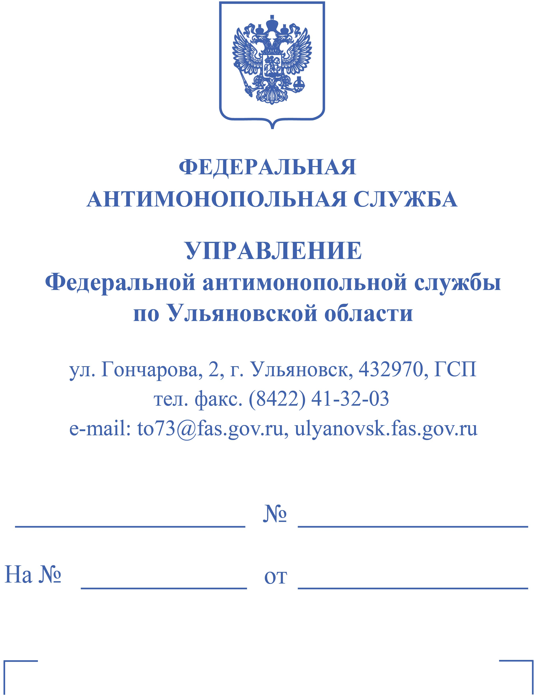
Государственное учреждение здравоохранения "Городская больница № 3"
432044, г. Ульяновск, ул. Хрустальная, д. 3 Б
economgb3@mail.ru; ofisgb@mail.ru
Общество с ограниченной ответственностью "ПРОМЫШЛЕННОЕ ОБОРУДОВАНИЕ"
603167, г. Нижний Новгород, ул. Гордеевская, д. 56, пом. 177
603028, г. Нижний Новгород, Комсомольское шоссе, д. 5, оф. 104
isaev.75@mail.ru; promsnabnn@bk.ru

Решение по делу № 073/06/106-725/2023

РЕШЕНИЕ

07.11.2023 Дело № 073/06/106-725/2023
г. Ульяновск

Комиссия Управления Федеральной антимонопольной службы по Ульяновской области по контролю закупок в составе:
председателя комиссии | - заместителя руководителя управления – начальника отдела <…>;
членов комиссии:  в присутствии  (с использованием  системы видео конференц-связи), |  | - заместителя начальника отдела <…>,  - специалиста-эксперта <…>,  - от ООО «Промышленное Оборудование»:  - <…> (доверенность № 4 от 21.08.2023),

рассмотрев дело № 073/06/106-725/2023 по жалобе ООО «Промышленное Оборудование» (далее - заявитель) на действия комиссии по осуществлению закупки при проведении электронного аукциона № 0368300007623000057 (наименование объекта закупки – «Лампа ультрафиолетовая бактерицидная; Лампа ультрафиолетовая бактерицидная»; заказчик – Государственное учреждение здравоохранения Городская больница № 3 (далее – заказчик); начальная (максимальная) цена контракта – 117 600,00 руб., дата подведения итогов - 25.10.2023) по признакам нарушения Федерального закона от 05.04.2013 № 44-ФЗ «О контрактной системе в сфере закупок товаров, работ, услуг для обеспечения государственных и муниципальных нужд» (далее – Закон о контрактной системе) в порядке, предусмотренном главой 6 Закона о контрактной системе,

УСТАНОВИЛА:

Вх. № 6726-ЭП/23 от 31.10.2023 (дата размещения в ЕИС – 30.10.2023) в Ульяновское УФАС России поступила жалоба ООО «Промышленное Оборудование» на действия комиссии по осуществлению закупки при проведении электронного аукциона № 0368300007623000057.
Содержание жалобы составило указание на то, что в нарушение требований законодательства о контрактной системе, комиссия признала заявку победителя, предложившего товар не совместимый с медицинским оборудованием заказчика (облучатель-рециркулятор ОРУБн-3-3-«Кронт»), соответствующей требованиям извещения. Предложенные победителем лампы ультрафиолетовые бактерицидные не входят в перечень ламп, допустимых к использованию в оборудовании производства АО «КРОНТ-М».

Вх. № 6786-ЭП/23 от 01.11.2023 и № 67797-ЭП/23 от 02.11.2023 в Ульяновское УФАС России от заказчика поступили возражения на жалобу, содержащие указание, в том числе на следующее.

Документы, представленные в составе заявки победителя полностью соответствуют требованиям извещения и оснований для отклонения заявки, предусмотренных частью 12 статьи 48 Закона о контрактной системе не усматривается. Победителем к поставке предложен товар «Лампа ультрафиолетовая бактерицидная UVT ДБ 30 T8L G13 STANDARD и UVT ДБ 15 T8L G13 STANDARD. В соответствии с информацией, указанной в заявке ИП Ф<…>, характеристики предлагаемого товара отвечают требованиям, предъявленным заказчиком. В заявке продекларированы номера реестровых записей из реестра российской радиоэлектронной продукции. Также согласно письму ООО «УФ ТЕХНОЛОГИИ» предложенные победителем лампы идентичны лампам, рекомендованным производителем «КРОНТ-М» для применения в облучателях и рециркуляторах типов ОРУБн, ОРУБп, ДЕЗАР. Учитывая изложенное у единой комиссии отсутствовали основания для признания заявки несоответствующей.

На заседании Комиссии 03.11.2023, проводимом в дистанционном режиме, представитель заявителя поддержал доводы жалобы, в рассмотрении жалобы объявлялся перерыв до 14 час. 45 мин. 07.11.2023 для документального анализа материалов дела.

Комиссией Ульяновского УФАС России установлено следующее.
В единой информационной системе в сфере закупок (www.zakupki.gov.ru) 13.10.2023 было опубликовано извещение о проведении электронного аукциона № 0368300007623000057, наименование объекта закупки – «Лампа ультрафиолетовая бактерицидная; Лампа ультрафиолетовая бактерицидная» (начальная (максимальная) цена контракта – 117 600,00 руб.).
19.10.2023 в извещение о проведении закупки были внесены изменения.
Согласно протоколу подачи ценовых предложений от 23.10.2023 на участие в указанной закупке поступило 5 заявок, цена была снижена на 32,56 %.
В соответствии с протоколом подведения итогов определения поставщика (подрядчика, исполнителя) от 25.10.2023 заявки всех участников закупки были признаны соответствующими требованиям извещения и законодательства, определен победитель.

Рассмотрев представленные материалы и проведя в соответствии с подпунктом 1 части 15 статьи 99 Закона о контрактной системе внеплановую проверку, Комиссия Ульяновского УФАС России приняла решение признать жалобу ООО «Промышленное Оборудование» обоснованной. При этом Комиссия исходила из следующего.

Согласно подпункту «а» пункта 2 части 1 статьи 43 Закона о контрактной системе для участия в конкурентном способе заявка на участие в закупке, если иное не предусмотрено Законом о контрактной системе, должна содержать предложение участника закупки в отношении объекта закупки с учетом положений части 2 статьи 43 Закона о контрактной системе характеристики предлагаемого участником закупки товара, соответствующие показателям, установленным в описании объекта закупки в соответствии с частью 2 статьи 33 Закона о контрактной системе, товарный знак (при наличии у товара товарного знака).
Аналогичные требования изложены в пункте 5 приложения к извещению «Требования к содержанию, составу заявки на участие в закупке».
Согласно извещению о проведении электронного аукциона № 0368300007623000057 объектом закупки является поставка ламп ультрафиолетовых бактерицидных.
Приложением к извещению о проведении электронного аукциона № 0368300007623000057 является файл «Описание объекта закупки.docх», который включает в себя таблицу, содержащую требования к закупаемым товарам, в том числе показатели товаров, требования к значениям показателей и требования заказчика к указанию значений показателей участником закупки.
Так, позиция 1 предусматривает поставку товара «Лампа ультрафиолетовая бактерицидная 27.40.15.120» с такой характеристикой как «Совместимость» - «Облучатель и облучатель-рециркулятор производства Армед CH 311-115, ОРУБн-3-3-«Кронт», «Fhilips F15 T8» - «Значение не изменяется».
Таким образом, заказчиком установлено требование о поставке ламп ультрафиолетовых бактерицидных, которые являются совместимыми с облучателем-рециркулятором воздуха ОРУБн-3-3-«КРОНт» производства АО «КРОНТ-М», и значение данного показателя не подлежит изменению участниками закупки при формировании своего предложения относительно характеристик предлагаемого к поставке товара.
Пунктом 4 части 4 статьи 49 Закона о контрактной системе установлено, что не позднее одного часа с момента завершения процедуры подачи ценовых предложений оператор электронной площадки направляет заказчику протокол, предусмотренный пунктом 2 части 4 статьи 49 Закона о контрактной системе, заявки на участие в закупке, а также предусмотренные пунктами 2 и 3 части 6 статьи 43 Закона о контрактной системе, информацию и документы участников закупки, подавших такие заявки.
Согласно подпункту «а» пункта 1 части 5 статьи 49 Закона о контрактной системе не позднее двух рабочих дней со дня, следующего за датой окончания срока подачи заявок на участие в закупке, но не позднее даты подведения итогов определения поставщика (подрядчика, исполнителя), установленной в извещении об осуществлении закупки члены комиссии по осуществлению закупок рассматривают заявки на участие в закупке, информацию и документы, направленные оператором электронной площадки в соответствии с пунктом 4 части 4 статьи 49 Закона о контрактной системе, и принимают решение о признании заявки на участие в закупке соответствующей извещению об осуществлении закупки или об отклонении заявки на участие в закупке по основаниям, предусмотренным пунктами 1 - 8 части 12 статьи 48 Закона о контрактной системе.
Пунктом 8 части 12 статьи 48 Закона о контрактной системе установлено, что при рассмотрении заявок на участие в закупке соответствующая заявка подлежит отклонению в случаях выявления недостоверной информации, содержащейся в заявке на участие в закупке.
Так, в ходе анализа заявок на участие, а также документов и сведений, полученных в ходе проведения контрольного мероприятия Комиссией Ульяновского УФАС России было установлено следующее.
В соответствии с протоколом подведения итогов определения поставщика (подрядчика, исполнителя) от 25.10.2023 заявка участника № 187 была признана соответствующей требованиям извещения и законодательства.
При этом, в ходе анализа заявки на участие в аукционе участника № 187, а также проекта контракта, направленного заказчиком победителю для подписания, Комиссией Ульяновского УФАС России было установлено, что в составе заявки № 187 предложен к поставке товар «Лампа ультрафиолетовая бактерицидная UVT ДБ 30 T8L G13 STANDARD и UVT ДБ 15 T8L G13 STANDARD производства ООО «УФ ТЕХНОЛОГИИ».
Из положений извещения № 0368300007623000057 следует, что заказчиком эксплуатируется медицинское изделие облучатель-рециркулятор воздуха ОРУБн-3-3-«КРОНт» (регистрационное удостоверение ФСР 2011/11388) производства АО «КРОНТ-М» для которого закупаются предусмотренные описанием объекта закупки товары.
В силу части 3 статьи 38 Федерального закона от 21.11.2011 № 323-ФЗ «Об основах охраны здоровья граждан в Российской Федерации» (далее - Закон об охране здоровья) обращение медицинских изделий включает в себя технические испытания, токсикологические исследования, клинические испытания, экспертизу качества, эффективности и безопасности медицинских изделий, их государственную регистрацию, производство, изготовление, ввоз на территорию Российской Федерации, вывоз с территории Российской Федерации, подтверждение соответствия, государственный контроль, хранение, транспортировку, реализацию, монтаж, наладку, применение, эксплуатацию, в том числе техническое обслуживание, предусмотренное нормативной, технической и (или) эксплуатационной документацией производителя (изготовителя), а также ремонт, утилизацию или уничтожение. Производитель (изготовитель) медицинского изделия разрабатывает техническую и (или) эксплуатационную документацию, в соответствии с которой осуществляются производство, изготовление, хранение, транспортировка, монтаж, наладка, применение, эксплуатация, в том числе техническое обслуживание, а также ремонт, утилизация или уничтожение медицинского изделия.
Таким образом, использование медицинских изделий, в целях безопасности жизни и здоровья граждан, должно осуществляться в соответствии с инструкциями по эксплуатации производителей и возможность эксплуатации медицинского оборудования одного производителя совместно с принадлежностями другого производителя определяется исключительно производителем медицинского оборудования.
Согласно инструкции по эксплуатации облучателя-рециркулятора воздуха ОРУБн-3-3-«КРОНт» (регистрационное удостоверение ФСР 2011/11388) ), которая размещена на сайте Федеральной службы по надзору в сфере здравоохранения (https://roszdravnadzor.gov.ru), источником излучения в изделии служат бактерицидные ультрафиолетовые лампы мощностью 15 Вт типа: TUV 15W «PHILIPS» или LTS15TB (G15T8) «LightTech», или PURITEC HNS 15W55VG13 25X1 «Osram» (может иметь сокращенное наименование PURITEC HNS 15W, HNS 15WG13 или HNS 15W OFR), или TIBERA UVC15W/G13 «LEDVANCE», или ДБ15 ООО НИИИС им. А.Н. Лодыгина с номинальной величиной бактерицидного потока не менее 4,7 Вт (пункт 2.3). Именно с данными лампами указанные медицинские изделия прошли все необходимые испытания, установленные в нормативных актах, с целью получения регистрационного удостоверения Росздравнадзора. Использование запасных частей и расходных материалов, в том числе, УФ ламп, не указанных в технической документации производителя АО «КРОНТ-М», то есть не прошедших испытания в составе медицинского изделия, не допускается, о чем также сказано в инструкции об эксплуатации устройства (пункт 8.6).
Таким образом, производитель облучателя-рециркулятора воздуха ОРУБн-3-3-«КРОНт» (АО «КРОНТ-М») установил закрытый перечень ламп, которые могут быть использованы в данном медицинском изделии, который не включает в себя лампы UVT ДБ 15 T8L G13 STANDARD производства ООО «УФ ТЕХНОЛОГИИ».
Подтверждения совместимости ламп UVT ДБ 15 T8L G13 STANDARD» производства ООО «УФ ТЕХНОЛОГИИ» с облучателем-рециркулятором воздуха ОРУБн-3-3-«КРОНт» от производителя данного медицинского изделия (АО «КРОНТ-М») в материалы дела также не представлено.
Таким образом, предложенный к поставке товар в заявке № 187 не соответствует требованиям извещения № 0368300007623000057, так как лампы UVT ДБ 15 T8L G13 STANDARD производства ООО «УФ ТЕХНОЛОГИИ» не являются совместимыми с облучателем-рециркулятором воздуха ОРУБн-3-3-«КРОНт».
Вместе с тем, в соответствии с протоколом подведения итогов от 25.10.2023 заявка участника № 187 была признана соответствующей требованиям извещения и законодательства, что нарушает требования подпункта «а» пункта 1 части 5 статьи 49 Закона о контрактной системе и содержит признаки административного правонарушения, предусмотренного частью 2 статьи 7.30 КоАП РФ.
Учитывая изложенное, жалоба ООО «Промышленное Оборудование» является обоснованной.

Комиссия, руководствуясь частью 1 статьи 2, пунктом 1 части 15, пункта 2 части 22 статьи 99, частью 8 статьи 106 Закона о контрактной системе,

РЕШИЛА:

1. Признать жалобу ООО «Промышленное Оборудование» обоснованной.
2. Признать в действиях комиссии по осуществлению закупок нарушение подпункта «а» пункта 1 части 5 статьи 49 Закона о контрактной системе.
3. Обязать комиссию по осуществлению закупок устранить допущенное нарушение путем отмены протокола подведения итогов от 25.10.2023 и повторного рассмотрения заявок, с учетом требований законодательства и принятого решения, на что выдать предписание.
4. Передать материалы дела № 073/06/106-725/2023 уполномоченному должностному лицу Ульяновского УФАС России для рассмотрения вопроса о возбуждении дел об административных правонарушениях.

Председатель комиссии: | <…>
Члены комиссии: | <…>  <…>
Решение может быть обжаловано в судебном порядке в течение трех месяцев со дня его принятия.
Примечание: За невыполнение в установленный срок законного предписания антимонопольного органа частью 7 статьи 19.5. Кодекса Российской Федерации об административных правонарушениях установлена административная ответственность. Привлечение к ответственности, предусмотренной законодательством Российской Федерации, не освобождает от обязанности исполнить предписание антимонопольного органа.

